2026年安徽省普通高中学业水平选择性考试
生物学
注意事项：
1．答题前,考生务必将自己的姓名和座位号填写在答题卡和试卷上。
2．作答选择题时, 选出每小题答案后, 用铅笔将答题卡上对应题目的答案选项涂黑。如需改动, 用橡皮擦干净后, 再选涂其它答案选项。作答非选择题时, 将答案写在答题卡上对应区域。写在本试卷上无效。
3．考试结束后, 将本试卷和答题卡一并交回。
一、选择题：本题共 15 小题，每小题 3 分，共 45 分。在每小题给出的四个选项中，只有一项是符合题目要求的。
1．下列关于蛋白质及其功能的叙述，错误的是
A. 红细胞内的血红蛋白可以运输血液中的氧
B. 胰岛素可以降低血液中葡萄糖的浓度
C. 体液中的抗体可以与抗原特异性结合
D. $Na^{+}$ 通道可以维持神经细胞内外 $Na^{+}$ 浓度差
2．线粒体功能障碍可引发多种疾病。通过在靶细胞膜表面表达结合蛋白，可将外源正常线粒体精准移植至靶细胞内，从而有望治疗相关疾病。研究发现，部分外源线粒体可在靶细胞中“存活”，且出现与内源线粒体融合并增殖的现象。下列叙述错误的是
A. 靶细胞可特异性识别外源线粒体，并通过转运蛋白将其移至细胞内
B. 外源线粒体和自身功能障碍的线粒体均有可能被靶细胞溶酶体降解
C. 破坏由蛋白质纤维构成的细胞骨架，对线粒体的融合有影响
D. 线粒体增殖所需的蛋白质大部分由细胞核 DNA 指导合成
3．东方蝾螈附肢切除后, 伤口处部分细胞死亡, 多数细胞如骨骼肌细胞和软骨细胞等重新进入细胞周期, 成为有特定分化潜能的前体细胞团——芽基, 芽基继续发育成完整附肢。下列叙述错误的是
A. 从附肢切除到再生的过程中存在细胞凋亡和细胞坏死
B. 芽基形成和继续发育的过程中都有基因的选择性表达
C. 前体细胞比骨骼肌细胞和软骨细胞的分化程度高
D. 再生附肢细胞中的染色体数目与原附肢细胞相同
4．下列有关真核生物细胞呼吸的叙述，错误的是
A. 无氧呼吸中 ATP 的生成只发生在第一阶段
B. 无氧呼吸都会产生使溴麝香草酚蓝溶液变色的气体
C. 有氧呼吸的中间产物 NADH 主要形成于线粒体基质
D. 有氧呼吸第一阶段葡萄糖中的化学能大部分储存在产物丙酮酸中
5．生命系统是高度有序的开放系统。下列叙述正确的是
A. 单位时间内，输入生命系统的能量越多，储存的能量就越多
B. 物质在生命系统内都能循环利用，而能量却不能循环利用
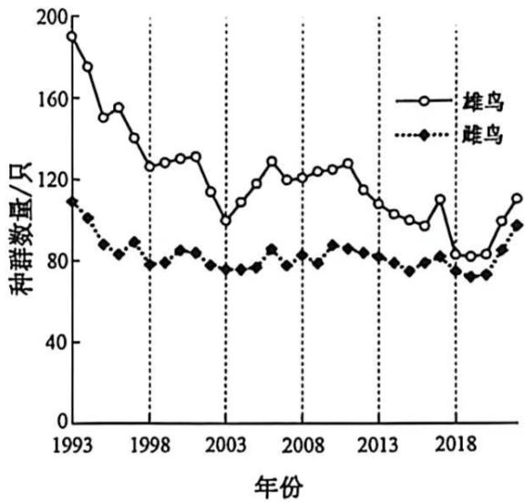
C. 已输入生命系统的能量在维持系统有序性的过程中不断减少
D. 稳定的生命系统与系统外的环境之间没有物质和能量的交换
6．气候变化影响生物的生存和生物圈的稳态。为了分析气候变化对种群数量的影响，研究人员调查了某地区鹈鹕 30 年的种群数量变化，结果如图。下列叙述正确的是
A. 种群数量总体呈下降趋势，气候变化对雌鸟的影响较大
B. 鹅莺种群数量变化是由性别比例变化直接导致的
C. 图中曲线可以精准预测未来鹈鹕种群数量的变化趋势
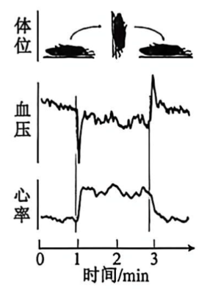
D. 气候变化可能影响鹈莺种群的迁入率、迁出率、出生率和死亡率
7．右图表示小鼠体位瞬间改变后的血压和心率变化。当小鼠由平卧位瞬间转为直立位时，重力的作用导致血压骤降；反之，血压骤升。机体通过调节心率快慢和血管舒缩等维持血压的稳定。下列相关叙述错误的是
A. 血压的骤升或骤降都能被机体的感受器感受
B. 在机体由直立位转为平卧位后, 交感神经活动占优势
C. 交感神经活动减弱会导致血管舒张
D. 机体在血压波动后, 通常都能通过负反馈调节恢复稳定
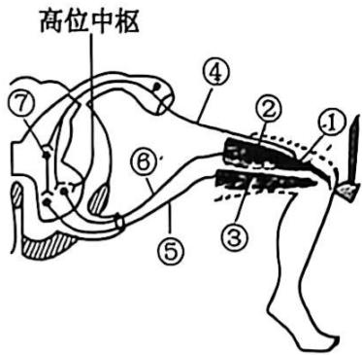
8．临床上常通过检查膝跳反射来了解参与该反射的神经系统功能状态。用相同力度叩击肌腱，若小腿抬高幅度过大, 则称为膝跳反射亢进。右图①～⑦是参与膝跳反射的相关结构。下列叙述错误的是
A. 发生膝跳反射时，①→④→⑥→②的效应是收缩
B. 发生膝跳反射时，①→④→⑦→⑤→③的效应是舒张
C. 截瘫患者若膝跳反射消失，可能的原因是反射弧中断
D. 截瘫患者若膝跳反射亢进，说明高位中枢对⑥有增强作用
9．脱落酸在植物抗旱、落叶和种子休眠等生命活动中有重要作用。下列推测不合理的是
A. 干旱时, 脱落酸可能提高了保卫细胞的渗透压, 导致细胞失水, 气孔关闭
B. 干旱时, 根冠合成的脱落酸可能促进了主根伸长, 提高了植物的抗旱能力
C. 路灯下的树落叶较晚, 原因可能是光照时间延长减缓了叶片脱落酸含量的上升
D. 赤霉素可促进种子发芽，脱落酸可能抑制赤霉素的作用从而维持种子休眠
10．诱变剂亚硝酸可使 DNA 上的碱基 A 和 C 脱去氨基分别成为次黄嘌呤（H）和尿嘧啶（U），复制时，碱基配对发生改变，引起碱基对替换（图 a、b）。羟胺也是一种诱变剂，能使碱基 C 中的氨基发生修饰，进而诱发碱基对替换（图 c）。下列叙述正确的是
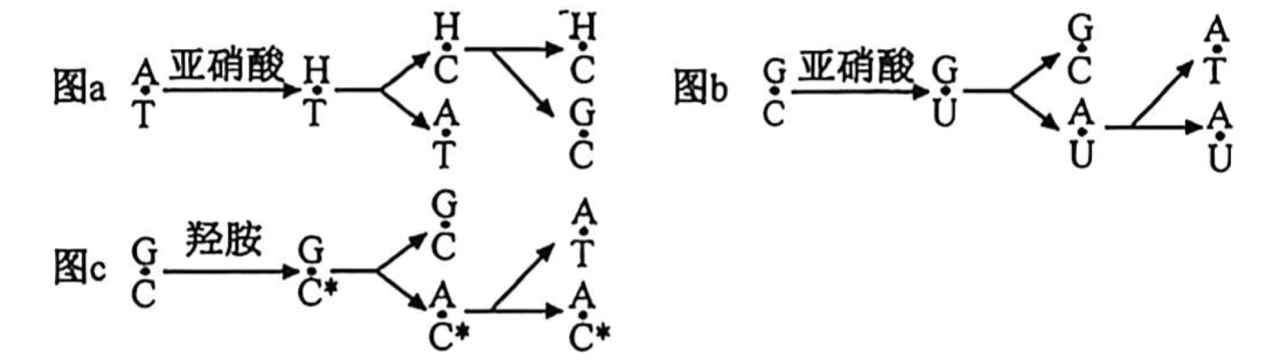
A. 两种诱变剂通过改变碱基的结构，均能诱发两种形式的碱基对替换
B. 亚硝酸和羟胺引起碱基对替换突变, 至少需要经过三轮 DNA 复制
C. 羟胺能够引起 DNA 序列改变, 说明该序列中一定有 G—C 碱基对
D. 由亚硝酸诱发 A—T 到 G—C 的突变，不能由亚硝酸再诱变回到 A—T
11．一对表型正常的夫妇, 生育了一个常染色体单基因隐性遗传病患儿。为避免再生育患儿, 可采用人类辅助生殖技术进行筛选。对家庭成员和体外受精获得的两个受精卵排出的极体分别进行 DNA 检测, 结果如下图。电泳条带表示经限制酶切割后该对基因所在的 DNA 片段。据图判断 (不考虑突变), 可以选择用于移植的受精卵是
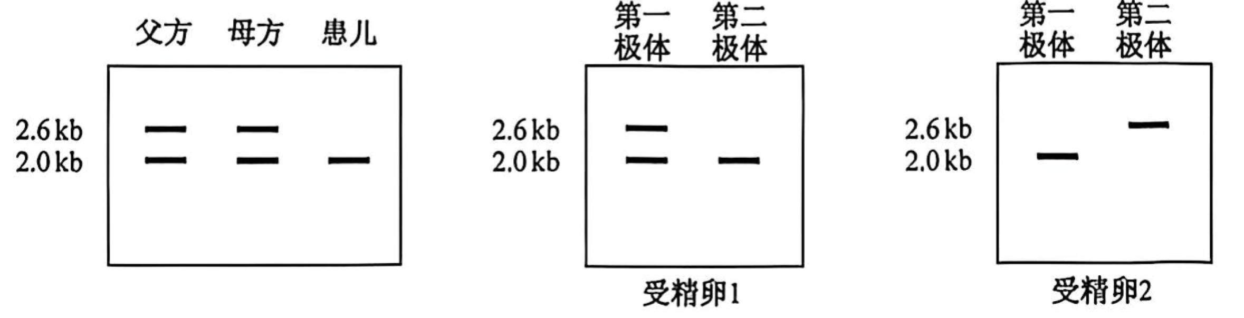
A. 仅受精卵1 B. 仅受精卵2 C. 受精卵1和2 D. 都不可以
12．为研究某种鱼中新发现的 $R$ 基因的功能, 对该种鱼的受精卵进行基因敲除, 使 $R$ 基因的编码序列缺失 4 个连续的碱基成为 $R^{-}$ , 获得 1 条能正常生长的 $F_{0}$ 代个体 ( ${RR}^{-}$ ), 经杂交培育获得了纯合突变体。与野生型相比, 纯合突变体的体型变小, 体色变为浅红色。下列叙述错误的是
A. 选用受精卵进行基因敲除，目的是确保突变的基因可以遗传给子代
B. 用 $F_{0}$ 个体进行杂交培育, 最早可以在 $F_{1}$ 获得纯合突变体
C. $R^{-}$ 编码的氨基酸序列发生改变，纯合突变体可用于 R 基因功能的研究
D. 突变体有多种表型变异, 说明一个基因的功能可能影响多个性状
13．绵羊的有角与无角是一对相对性状，由常染色体上一对等位基因控制。杂合子中，雄羊表现为有角，雌羊表现为无角。在一个基因频率相对稳定的种群中有角羊占 $25\%$ 。下列叙述正确的是
A. 雄羊中有角比无角的多，雌羊中则相反
B. 雄羊有角基因的频率比雌羊的高
C. 无角个体中, 杂合子: 纯合子 $=2:3$
D. 有角个体中，雄羊：雌羊=7:1
14．动物体细胞核移植技术在畜牧业、医药卫生等领域有着广泛的应用前景。下列叙述错误的是
A. 若卵母细胞去核不完全，可能会导致重构胚细胞中染色体数目改变
B. 胚胎移植前,需要对核移植获得的重构胚进行遗传筛查和性别鉴定
C. 胚胎移植前, 需要对受体进行处理, 使其生理状态适合胚胎发育
D. 克隆动物的核遗传物质与供体相同, 但性状与供体不完全相同
15．某种营养缺陷型细菌在完全培养基上能生长，但在基本培养基上需添加组氨酸才能生长。将等量的营养缺陷型菌株涂布到两种培养基上（基本培养基中添加了少量组氨酸供细菌繁殖，但不足以形成菌落），再分别放入含低浓度和高浓度物质 M 的滤纸片，培养一段时间后菌落的生长情况如图。下列叙述正确的是
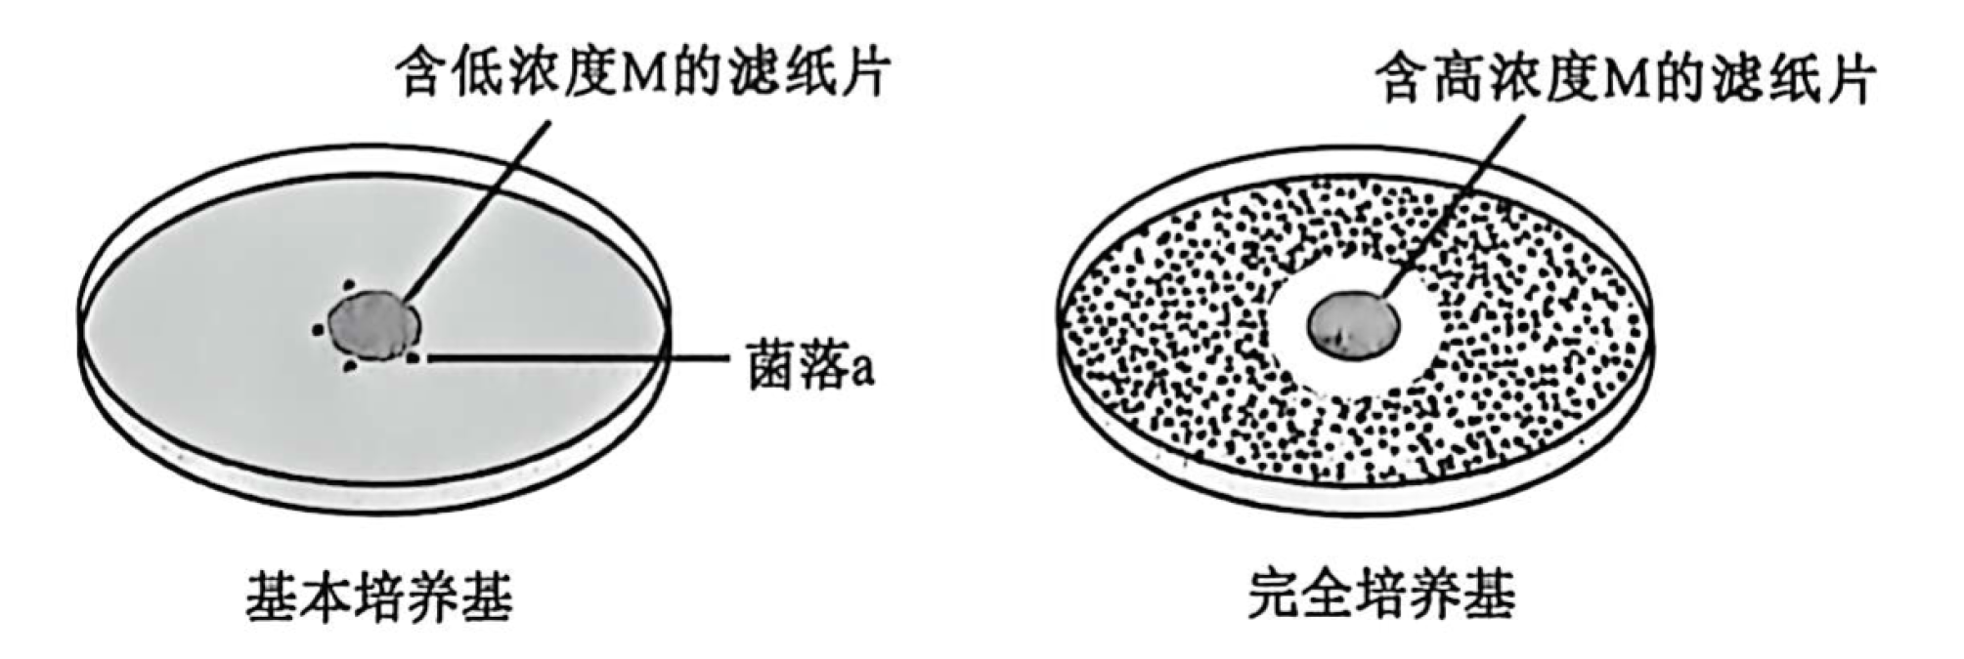
A. 固体培养基配制后需要采用干热灭菌法进行灭菌
B. 牛肉膏蛋白胨培养基能用于培养该营养缺陷型细菌
C. 物质 M 有诱变作用，菌落 a 中细菌合成蛋白质时不需要组氨酸
D. 物质 M 有抑制作用,抑菌圈边缘的菌落多数能在基本培养基上生长
二、非选择题：本题共5小题，共55分。
16. (11 分)
为探究钾对番茄光合作用的影响, 研究人员测定了番茄的缺钾处理植株 (LK) 和正常培养植株 (CK) 在光照一遮阴一光照 (1500-50-1500 $μmol⋅m^{-2}⋅s^{-1}$ ) 条件下的相关指标, 结果见图 1。
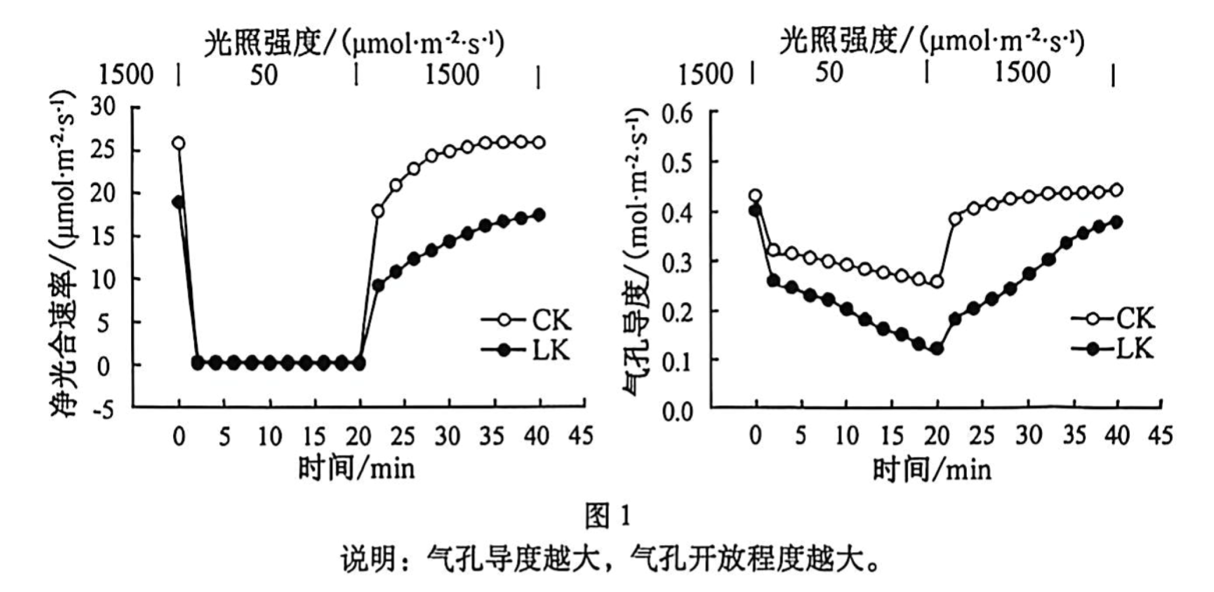
回答下列问题。
（1）叶肉细胞间隙中的 ${CO}_{2}$ 扩散至 ${CO}_{2}$ 固定位点至少需要跨________层生物膜。
（2）据图 1 分析, 在遮阴条件下, CK 与 LK 净光合速率曲线重合, 限制净光合速率的最主要因素是________。在遮阴一光照转换初期, 缺钾对番茄叶片气孔开闭的影响是________。
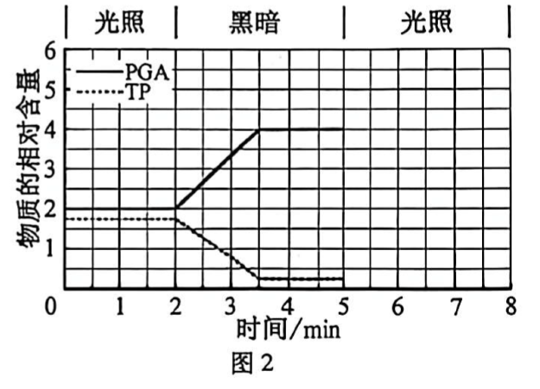
（3）研究发现, 叶片钾含量与编码碳酸酐酶 (催化 ${CO}_{2}$ 与 ${HCO}_{3}^{-}$ 之间的可逆反应) 和RuBP 羧化酶（催化 $CO_{2}$ 固定）基因的相对表达量均呈正相关。据此解释缺钾影响番茄光合作用的机制：________。
（4）在光照 (0～2 min) 和黑暗 (2～5 min) 条件下, 叶绿体中 3-磷酸甘油酸 (PGA) 和被还原的 $C_{3}$ (TP) 相对含量变化如图2。5～8 min 恢复光照, PGA 相对含量的变化趋势是________, 原因是________。
17. (10 分)
根孢囊霉是一种真菌，只能和植物根系共同生活，可以侵染菊和松。回答下列问题。
（1）研究人员设计了四组盆栽实验, 培养一段时间后测量生物量和叶片磷含量, 结果见下表。盆栽实验前, 应对土壤进行________处理, 以消除土壤微生物的干扰。据表分析, 根孢囊霉与菊形成了________关系, 与松形成了________关系。
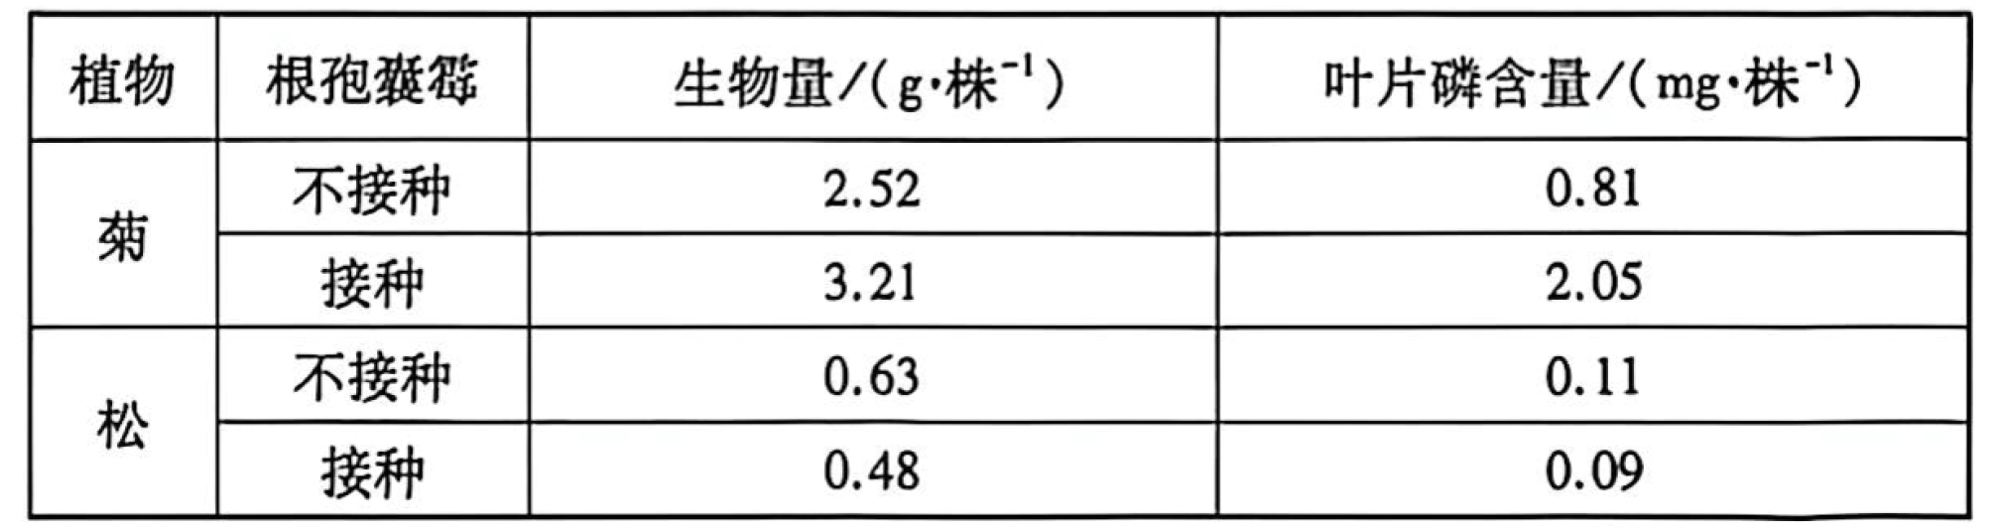
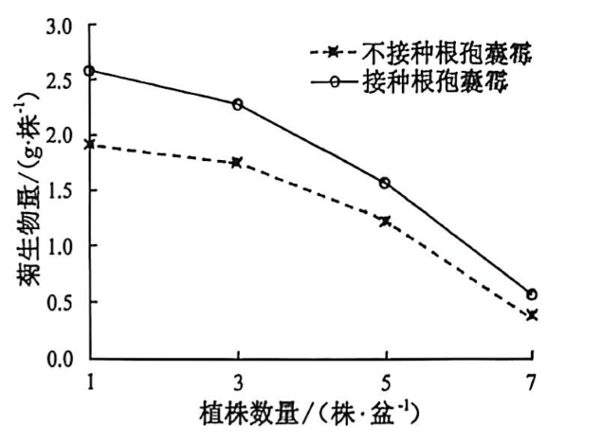
（2）在不接种和接种根孢囊霉的盆内分别栽种 1、3、5、7 株菊苗, 一段时间后测量单株菊的生物量, 结果见右图。据图分析, 单株菊生物量与种植密度呈________。与不接种根孢囊霉相比, 接种根孢囊霉对菊种内竞争的影响是________, 原因是________。
（3）据图分析, 根孢囊霉是影响菊种群数量变化的________因素。
18．(11分)
碘是合成甲状腺激素的主要原料, 甲状腺滤泡上皮细胞内的 $I^{-}$ 浓度远高于细胞外液。下图是一组将含 $​^{131}I$ 的碘剂注入实验动物体内后, 检测甲状腺区域 $​^{131}I$ 放射性强度的实验结果, 图 A 是碘剂注入后的检测结果, 图 B～D 是进行相应处理的检测结果。
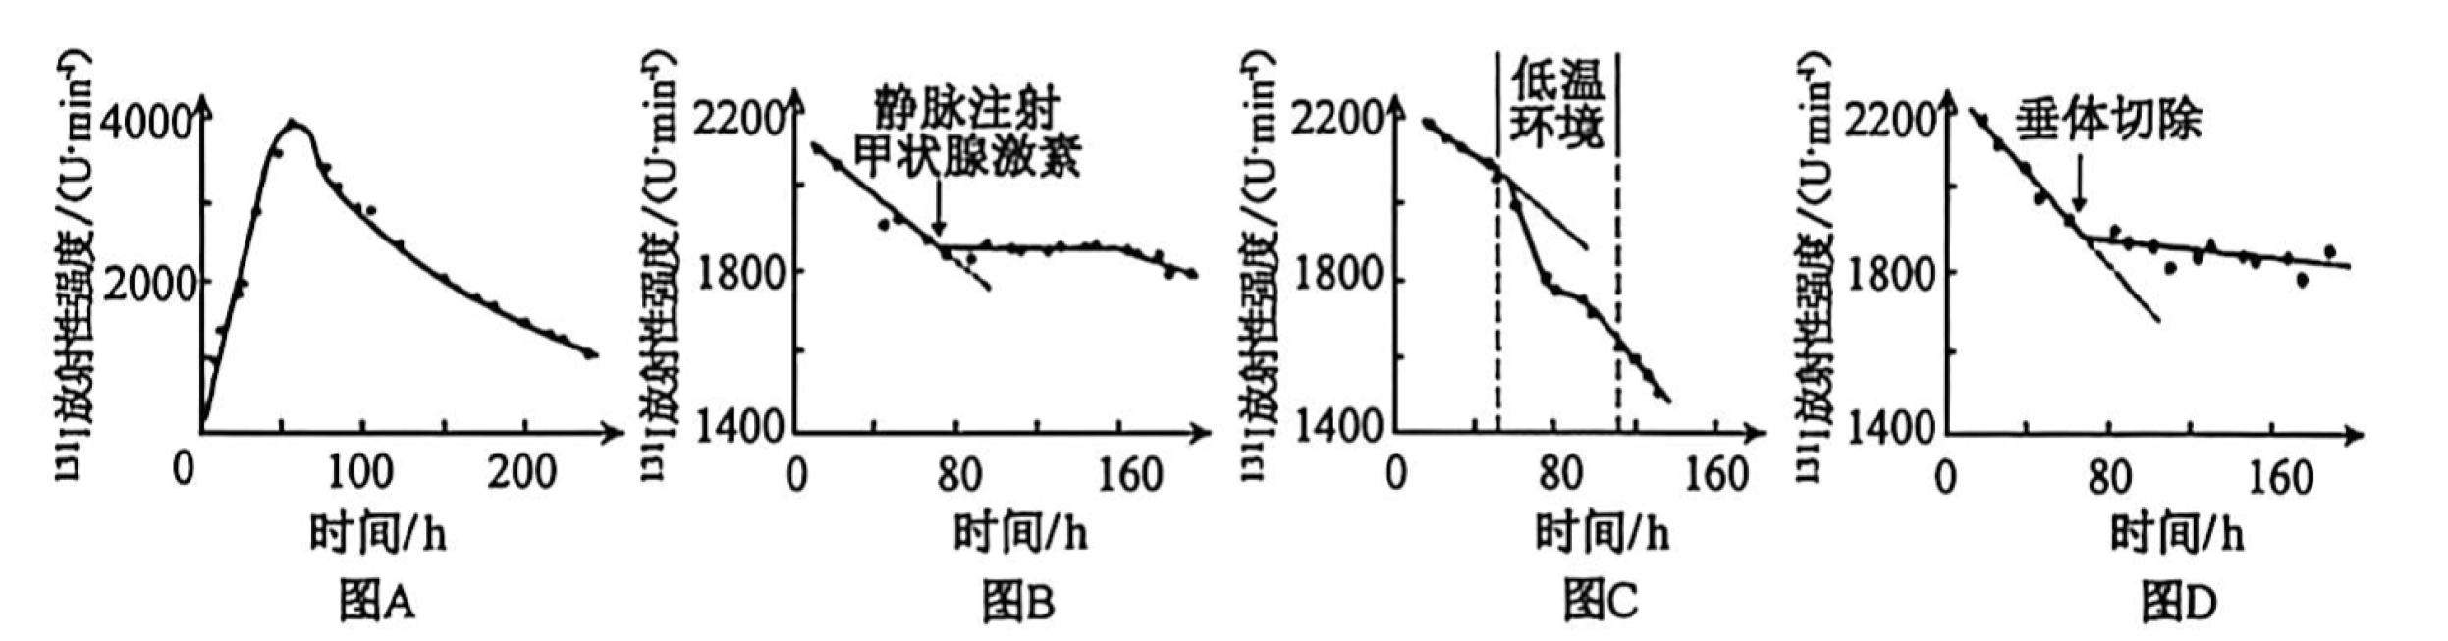
回答下列问题。
（1）图 A 中, 曲线上升表明甲状腺滤泡上皮细胞摄入 $​^{131}$ I $​^{-}$ , I $​^{-}$ 的跨膜运输方式为________；导致曲线下降的原因是________。
（2）注射甲状腺激素后的一定时间内曲线下降极为缓慢 (图 B), 原因是注射后, 体内甲状腺激素浓度高于生理浓度, 通过负反馈调节, 抑制了________的分泌, 进而甲状腺激素分泌减少; 随后曲线再次下降, 原因是________。
（3）垂体切除后曲线下降明显变缓（图D），若将垂体切除后的实验动物置于低温环境中，能出现类似图C的结果，原因是________。
（4）某患者由于感染外源性抗原, 机体产生大量促甲状腺激素受体的刺激性抗体, 导致滤泡上皮细胞持续分泌过量的甲状腺激素, 出现甲亢症状。该疾病属于免疫失调中的________病。外源性抗原引起机体分泌抗体, 属于特异性免疫中的________免疫。
19．(12 分)
某二倍体植物是一种重要的中药材，也是园艺观赏植物。该植物花色形成与3对独立遗传的基因有关，当有显性基因 $R$ 时，白色前体物质会转化为花色素苷，花色呈淡红色；当有显性基因 $R$ 和 $D$ 时，花色素苷会聚集到花瓣，花色呈深红色；显性基因 $H$ 可抑制 $D$ 基因的作用，从而阻止花色素苷的聚集，因此基因型为 $R_D_H_$ 植株的花色仍为淡红色。相应的隐性基因均无上述功能。花色形成机理示意图如下。
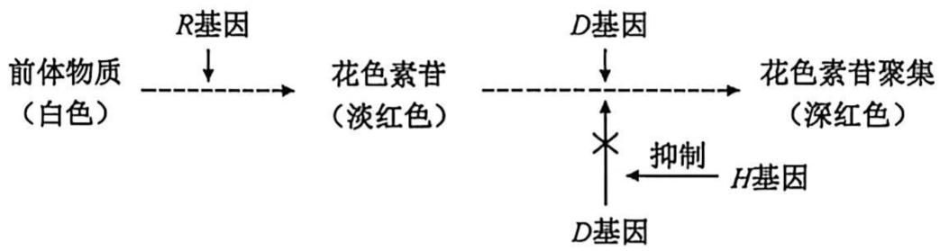
回答下列问题。
（1）基因型为 $RrDDHH$ 的植株自交, 子代的表型是________。基因型为 $RrDDHh$ 的植株与基因型为 $RrDdHh$ 的植株杂交, 子代中白花∶淡红花∶深红花=________。结合基因和染色体的关系, 简述基因自由组合定律的实质: ________。
（2）基因型为 $RrDdHh$ 的植株测交, 从 $F_{1}$ 的淡红花和深红花植株群体中, 随机选取两株相互授粉。若 $F_{2}$ 有 3 种花色, 则两植株的基因型组合可能有________种 (不考虑正、反交)。
（3）为研究上述基因的特征, 对相关基因进行了测序, 发现它们的启动子特定区域碱基组成具有_______特点, 这样的区域双链容易被 RNA 聚合酶打开, 起始转录。
该植物能够产生一种次生代谢物, 有重要的应用价值, 可采用植物细胞悬浮培养反应器进行次生代谢物的工厂化生产。与直接从植物体中提取相比, 该技术可大幅提高次生代谢物的产量, 除此之外, 还具有________（答出 2 点即可）等优点。
20．(11 分)
肿瘤化疗通过诱导肿瘤细胞的 DNA 损伤，引发肿瘤细胞死亡。肿瘤细胞会激活 DNA 损伤修复途径，导致肿瘤对化疗药物耐药。为探究 P 基因在乳腺癌中的作用机制，科研人员进行了相关研究。回答下列问题。
（1）培养细胞时, 若恒温培养箱内 ${CO}_{2}$ 不足, 会导致培养液_______异常; 乳腺癌细胞培养时________（填“会”或“不会”）出现接触抑制现象; 细胞传代培养时需要用胰蛋白酶处理, 使贴壁细胞分散成单个细胞, 操作时需要控制处理时间, 原因是________。
（2）$P$ 基因及转录方向、质粒图谱及目的基因插入位点的相关信息如图 1 所示 (实线方框内横线处表示限制酶的识别序列, 箭头处表示酶切位点)。为构建重组质粒, 扩增 $P$ 基因时, 应选择的一对引物为________（填图 2 中序号）。为探究 $P$ 基因对乳腺癌细胞增殖的影响, 将重组质粒导入乳腺癌细胞的处理组作为实验组, 对照组的处理是________。
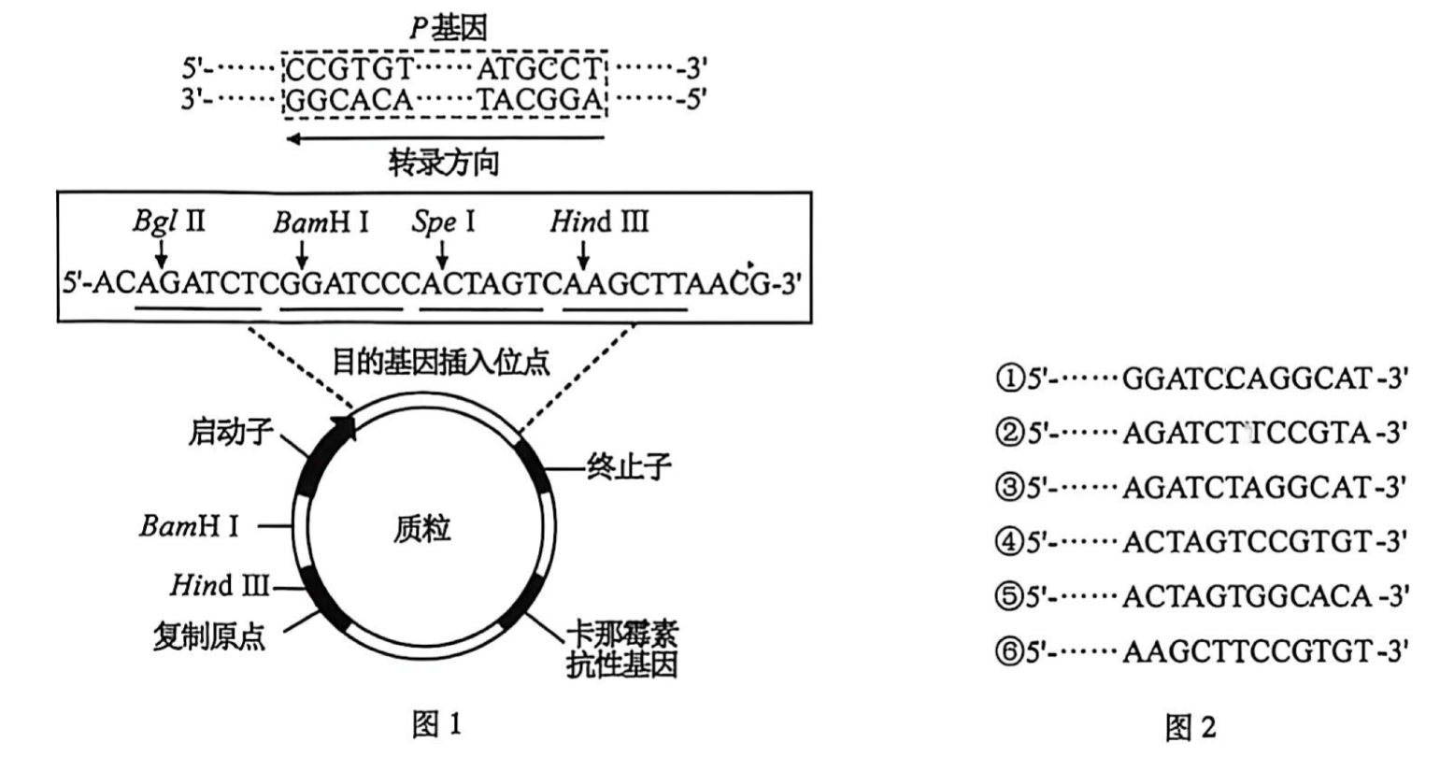
（3）$S$ 基因主要通过抑制 DNA 损伤修复途径来抑制肿瘤增殖, 引发肿瘤细胞死亡。研究发现, P 蛋白能诱导 $S$ 基因的启动子甲基化。这表明 $P$ 基因________$_S$ 基因的转录, ________ (填 “促进” 或 “抑制”) 肿瘤耐药。

参考答案及解析
1． 【参考答案】D
【考查目标】本题以蛋白质及其功能为载体，考查考生对蛋白质结构与功能、物质跨膜运输等知识的理解，重点考查考生的结构与功能观，以及分析与判断能力。
【试题解析】血红蛋白是红细胞内的含铁蛋白质，能与氧气结合运输血液中的氧（必修1P32），A正确。胰岛素是蛋白质类激素，可促进组织细胞摄取、利用和储存葡萄糖，从而降低血糖浓度（选择性必修1P26），B正确。抗体是体液免疫中浆细胞分泌的免疫球蛋白，可与抗原特异性结合（选择性必修1P37），C正确。Na⁺通道是协助Na⁺顺浓度梯度跨膜运输的通道蛋白，不消耗能量，无法维持神经细胞内外Na⁺浓度差（维持该浓度差的是钠钾泵，即Na⁺-K⁺ATP酶，通过主动运输实现）（必修1P71、选择性必修1P18），D错误。
2． 【参考答案】A
【考查目标】本题以线粒体移植为情境，考查线粒体功能、细胞结构与功能的联系等知识，重点考查考生的科学思维和社会责任素养。
【试题解析】外源线粒体进入靶细胞的方式为胞吞，不需要转运蛋白（必修1P72），A错误。溶酶体可分解衰老、损伤的细胞器，外源线粒体若功能异常或被识别为异物，也可能被溶酶体降解（必修1P46），B正确。细胞骨架是由蛋白质纤维组成的网架结构，与细胞运动、分裂、分化及物质运输等有关，线粒体的融合过程依赖细胞骨架（必修1P47），C正确。线粒体是半自主性细胞器，其增殖所需的蛋白质大部分由细胞核DNA指导合成，少数由线粒体DNA指导合成（必修1P99），D正确。
3． 【参考答案】C
【考查目标】本题以蝾螈附肢再生为情境，考查细胞分化、细胞凋亡与坏死、细胞周期等知识，重点考查考生的生命观念和科学思维。
【试题解析】附肢切除后伤口处部分细胞死亡（如机械损伤导致的细胞坏死），再生过程中也存在细胞凋亡（如多余细胞的清除）（必修1P124），A正确。芽基形成和发育过程中，细胞分化的实质是基因的选择性表达（必修1P119），B正确。骨骼肌细胞和软骨细胞是高度分化的细胞，而前体细胞具有特定分化潜能，分化程度更低（必修1P119），C错误。再生附肢细胞由芽基细胞分裂分化而来，芽基细胞的染色体数目与原附肢细胞相同，故再生附肢细胞染色体数目不变（必修1P111），D正确。
4． 【参考答案】B
【考查目标】本题以真核生物细胞呼吸为载体，考查有氧呼吸与无氧呼吸的过程、场所和产物，重点考查考生的科学思维。
【试题解析】无氧呼吸仅在第一阶段释放少量能量，生成少量ATP（必修1P93），A正确。无氧呼吸包括产酒精和CO₂的类型（可使溴麝香草酚蓝溶液变色）和产乳酸的类型（不产生CO₂）（必修1P94），B错误。有氧呼吸第二阶段在线粒体基质中进行，丙酮酸和水反应生成CO₂和NADH，故NADH主要形成于线粒体基质（必修1P93），C正确。有氧呼吸第一阶段葡萄糖分解为丙酮酸，释放少量能量
5． 【参考答案】C
【考查目标】本题以生命系统的有序性为情境，考查生态系统的物质循环和能量流动，重点考查考生的稳态与平衡观。
【试题解析】单位时间内输入生命系统的能量，一部分用于呼吸消耗，一部分用于生长发育繁殖（储存的能量），输入能量多，储存的能量不一定多（选择性必修2P95），A错误。物质在生物群落与无机环境之间可以循环利用，但并非所有物质都能在生命系统内循环（如重金属），能量不能循环利用（选择性必修2P101），B错误。输入生命系统的能量，在维持系统有序性的过程中会不断以热能形式散失，故能量不断减少（选择性必修2P95），C正确。稳定的生命系统与外界环境之间始终存在物质和能量的交换（如光合作用固定光能、呼吸作用释放热能）（必修1P108），D错误。
6． 【参考答案】D
【考查目标】本题以气候变化对鹩莺种群数量的影响为情境，考查种群数量变化的影响因素，重点考查考生的科学思维和数据分析能力。
【试题解析】由图可知，雌鸟种群数量总体呈下降趋势，雄鸟种群数量相对稳定，说明气候变化对雌鸟影响较大，但种群数量并非整体下降（雄鸟数量稳定），A错误。性别比例可影响种群数量，但不是直接决定因素，直接因素是出生率和死亡率、迁入率和迁出率（选择性必修2P62），B错误。种群数量变化受多种因素影响（如食物、天敌、气候、人类活动等），图中曲线仅反映过去30年的变化，无法精准预测未来趋势（选择性必修2P66），C错误。气候变化可能影响鹩莺的食物资源、栖息环境，进而影响其迁入率、迁出率、出生率和死亡率（选择性必修2P64），D正确。
7． 【参考答案】B
【考查目标】本题以小鼠血压调节为情境，考查神经调节与稳态，重点考查考生的稳态与平衡观和科学思维。
【试题解析】血压骤升或骤降可被血管壁上的压力感受器感受，进而通过神经调节维持血压稳定（选择性必修1P19），A正确。机体由直立位转为平卧位时，血压骤升，此时副交感神经活动占优势，使心率减慢、血管舒张，血压下降（选择性必修1P19），B错误。交感神经活动减弱时，副交感神经活动相对增强，会导致血管舒张，血压降低（选择性必修1P19），C正确。血压波动后，机体通过负反馈调节使血压恢复稳定，这是内环境稳态调节的主要方式（选择性必修1P8），D正确。
8． 【参考答案】D
【考查目标】本题以膝跳反射为情境，考查反射弧的结构与功能、神经系统的分级调节，重点考查考生的科学思维。
【试题解析】①为感受器，④为传入神经，⑥为传出神经，②为效应器（股四头肌），膝跳反射时该通路的效应器收缩，小腿抬起（选择性必修1P17），A正确。①→④→⑦（中间神经元）→⑤（传出神经）→③（效应器，腘绳肌）的效应是舒张，与股四头肌收缩相协调（选择性必修1P17），B正确。反射弧是完成反射的结构基础，截瘫患者若膝跳反射消失，可能是反射弧（如传出神经或效应器）中断（选择性必修1P16），C正确。高位中枢（如大脑皮层）对低级中枢（脊髓）的膝跳反射具有抑制作用，截瘫患者高位中枢的抑制作用消失，会导致膝跳反射亢进（选择性必修1P20），D错误。
9． 【参考答案】A
【考查目标】本题以脱落酸的生理作用为载体，考查植物激素调节，重点考查考生的科学思维和应用能力。
【试题解析】干旱时，脱落酸会促进气孔关闭，减少水分散失，其作用机制是使保卫细胞失水，气孔关闭，而不是提高保卫细胞的渗透压（选择性必修1P50），A不合理。干旱时，根冠合成的脱落酸可促进主根伸长，增强植物吸水能力，提高抗旱性（选择性必修1P50），B合理。光照时间延长可减缓叶片脱落酸含量的上升，延缓叶片脱落，故路灯下的树落叶较晚（选择性必修1P50），C合理。赤霉素促进种子萌发，脱落酸抑制种子萌发，二者在种子休眠中具有拮抗作用，脱落酸可能通过抑制赤霉素的作用维持种子休眠（选择性必修1P50），D合理。
10．【参考答案】C
【考查目标】本题以诱变剂诱发基因突变的机制为情境，考查基因突变的类型和DNA复制，重点考查考生的科学思维和逻辑推理能力。
【试题解析】亚硝酸可诱发A-T→G-C和C-G→T-A两种碱基对替换，羟胺仅能诱发C-G→T-A一种碱基对替换（必修2P81），A错误。亚硝酸诱发A-T→G-C的突变，需经过2轮DNA复制；羟胺诱发C-G→T-A的突变，也需经过2轮DNA复制（必修2P81），B错误。羟胺仅作用于C，使其修饰后与A配对，最终诱发C-G→T-A的突变，故能引起DNA序列改变，说明该序列中一定有G-C碱基对（必修2P81），C正确。亚硝酸可诱发A-T→G-C，也可诱发G-C→A-T，故由亚硝酸诱发的A-T到G-C的突变，可由亚硝酸再诱变回到A-T（必修2P81），D错误。
11．【参考答案】A
【考查目标】本题以常染色体隐性遗传病的胚胎筛选为情境，考查减数分裂、遗传规律和辅助生殖技术，重点考查考生的科学思维和应用能力。
【试题解析】设致病基因为a，正常基因为A。患儿基因型为aa，故父母基因型均为Aa。电泳条带中，2.6kb为A基因条带，2.0kb为a基因条带。受精卵1的第一极体有2.6kb条带（含A），第二极体有2.0kb条带（含a），说明卵细胞含A，故受精卵1的基因型为AA（不含致病基因）。受精卵2的第一极体有2.0kb条带（含a），第二极体有2.6kb条带（含A），说明卵细胞含a，故受精卵2的基因型为Aa（携带致病基因）。因此，可选择用于移植的是受精卵1（必修2P35）。
12．【参考答案】B
【考查目标】本题以基因敲除和杂交培育为情境，考查基因突变和杂交育种，重点考查考生的科学思维和应用能力。
【试题解析】受精卵具有发育的全能性，选用受精卵进行基因敲除，突变的基因可随细胞分裂传递给子代个体（必修2P102），A正确。F₀个体基因型为RR⁻，杂交培育时，F₁的基因型为RR、RR⁻，无法获得纯合突变体（R⁻R⁻），最早需在F₂中获得（必修2P7），B错误。R基因编码序列缺失4个碱基，会导致移码突变，使编码的氨基酸序列改变，纯合突变体可用于研究R基因的功能（必修2P81），C正确。突变体体型变小、体色变浅，说明R基因的功能影响多个性状，体现了一因多效（必修2P70），D正确。
13．【参考答案】D
【考查目标】本题以绵羊有角/无角性状为情境，考查基因频率和基因型频率的计算，重点考查考生的科学思维和计算能力。
【试题解析】设控制有角/无角的基因为A（有角）、a（无角），杂合子Aa雄羊有角，雌羊无角。设A的基因频率为p，a为q，p+q=1。雄羊中：AA（有角）占p²，Aa（有角）占2pq，aa（无角）占q²，故雄羊有角频率为p²+2pq。雌羊中：AA（有角）占p²，Aa（无角）占2pq，aa（无角）占q²，故雌羊有角频率为p²。种群中有角羊占25%，即雄羊有角频率×1/2+雌羊有角频率×1/2=0.25，解得p=0.25，q=0.75。雄羊中：有角（AA+Aa）占0.25²+2×0.25×0.75=0.4375，无角（aa）占0.75²=0.5625，雄羊无角更多，A错误。雌雄羊中A的基因频率均为0.25，B错误。无角个体中，雌羊Aa（2×0.25×0.75=0.375）和aa（0.75²=0.5625），雄羊aa（0.5625），故杂合子（Aa）:纯合子（aa）=0.375:(0.5625+0.5625)=1:3，C错误。有角个体中，雄羊（0.4375×1/2=0.21875）:雌羊（0.0625×1/2=0.03125）=7:1，D正确。
14．【参考答案】A
【考查目标】本题以体细胞核移植技术为情境，考查动物细胞工程和胚胎工程，重点考查考生的科学思维和应用能力。
【试题解析】若卵母细胞去核不完全，重构胚细胞中会含有卵母细胞的核物质，导致染色体数目增加，表述逻辑错误，A错误。胚胎移植前，需对重构胚进行遗传筛查和性别鉴定，以筛选出符合要求的胚胎（选择性必修3P79），B正确。胚胎移植前，需对受体进行同期发情处理，使其生理状态适合胚胎发育（选择性必修3P76），C正确。克隆动物的核遗传物质与供体相同，但细胞质遗传物质来自卵母细胞，且性状受环境影响，故性状与供体不完全相同（选择性必修3P48），D正确。
15．【参考答案】B
【考查目标】本题以营养缺陷型细菌的培养为情境，考查微生物的培养和筛选，重点考查考生的科学思维和实验分析能力。
【试题解析】固体培养基配制后需采用高压蒸汽灭菌法灭菌，干热灭菌法适用于玻璃器皿等耐高温、需干燥的物品（选择性必修3P15），A错误。牛肉膏蛋白胨培养基含有碳源、氮源、维生素等营养物质，可用于培养该营养缺陷型细菌（选择性必修3P14），B正确。物质M有诱变作用，菌落a能在基本培养基上生长，说明其合成组氨酸的能力恢复，并非合成蛋白质时不需要组氨酸（必修2P81），C错误。物质M有抑制作用，抑菌圈边缘的菌落对M有一定抗性，但仍为营养缺陷型，不能在基本培养基上生长（选择性必修3P22），D错误。
16．【参考答案】
（1）4
（2）光照强度；缺钾会延缓气孔导度的恢复（或抑制气孔开放）
（3）缺钾会降低碳酸酐酶和RuBP羧化酶基因的表达量，导致CO₂的固定和转化效率降低，进而降低光合速率
（4）先快速下降，后逐渐稳定；光照恢复后，光反应产生的ATP和NADPH增多，C₃的还原加快，PGA（C₃）含量下降，当C₃的还原速率与生成速率达到平衡时，含量趋于稳定
【考查目标】本题以钾对番茄光合作用的影响为情境，考查光合作用的过程、影响因素和细胞结构，重点考查考生的科学探究和科学思维。
【试题解析】
（1）叶肉细胞间隙的CO₂扩散至CO₂固定位点（叶绿体基质），需穿过细胞膜、叶绿体外膜、叶绿体内膜，若从相邻细胞间隙进入，还需穿过相邻细胞的细胞膜，共4层生物膜（必修1P104）。
（2）遮阴条件下，光照强度低，光反应产生的ATP和NADPH不足，限制了净光合速率；遮阴—光照转换初期，LK组（缺钾）的气孔导度低于CK组，说明缺钾会延缓气孔导度的恢复（抑制气孔开放）（必修1P104）。
（3）叶片钾含量与碳酸酐酶和RuBP羧化酶基因的表达量呈正相关，缺钾时，这两种酶的表达量降低：碳酸酐酶可促进CO₂与HCO₃⁻的转化，提高CO₂的利用效率；RuBP羧化酶催化CO₂的固定，其含量降低会直接影响暗反应速率，进而降低光合速率（必修1P105）。
（4）恢复光照后，光反应速率加快，产生的ATP和NADPH增多，C₃的还原速率加快，PGA（C₃）含量快速下降；随着暗反应的进行，C₃的生成速率（CO₂固定）与还原速率逐渐达到平衡，PGA含量趋于稳定（必修1P104）。
17．【参考答案】
（1）灭菌；互利共生；寄生
（2）负相关；缓解了种内竞争；接种根孢囊霉后，单株菊的生物量随种植密度增加下降幅度减小，说明根孢囊霉提高了菊对资源的利用效率，降低了种内竞争强度
（3）密度制约（或生物）
【考查目标】本题以根孢囊霉与植物的相互作用为情境，考查种间关系、种群数量变化的影响因素，重点考查考生的科学探究和科学思维。
【试题解析】
（1）盆栽实验前，需对土壤进行灭菌处理，消除土壤微生物的干扰；接种根孢囊霉后，菊的生物量和叶片磷含量显著增加，说明二者为互利共生关系；松的生物量和叶片磷含量降低，说明根孢囊霉与松为寄生关系（选择性必修2P73）。
（2）由图可知，单株菊的生物量随种植密度增加而降低，呈负相关；接种根孢囊霉后，单株菊的生物量下降幅度小于不接种组，说明根孢囊霉缓解了种内竞争，原因是根孢囊霉可帮助菊吸收磷等营养物质，提高了菊对资源的利用效率，降低了种内竞争强度（选择性必修2P74）。
（3）根孢囊霉与菊的相互作用会随种群密度变化而影响菊的种群数量，属于密度制约因素（生物因素）（选择性必修2P67）。
18．【参考答案】
（1）主动运输；甲状腺激素合成后分泌到血液中，导致甲状腺内¹³¹I放射性强度下降
（2）促甲状腺激素释放激素（TRH）和促甲状腺激素（TSH）；甲状腺激素的负反馈调节减弱，垂体分泌的TSH增多，促进甲状腺合成和分泌甲状腺激素，消耗甲状腺内的¹³¹I
（3）低温环境下，下丘脑分泌的TRH增多，促进垂体分泌TSH，TSH可促进甲状腺激素的合成和分泌，消耗甲状腺内的¹³¹I，使放射性强度下降加快
（4）自身免疫；体液
【考查目标】本题以甲状腺激素的调节为情境，考查物质跨膜运输、激素调节和免疫失调，重点考查考生的稳态与平衡观和科学思维。
【试题解析】
（1）甲状腺滤泡上皮细胞内的I⁻浓度远高于细胞外液，I⁻逆浓度梯度跨膜运输，方式为主动运输；甲状腺激素合成后分泌到血液中，甲状腺内的¹³¹I随甲状腺激素的分泌而减少，导致曲线下降（选择性必修1P24）。
（2）注射甲状腺激素后，体内甲状腺激素浓度升高，通过负反馈调节抑制下丘脑分泌TRH和垂体分泌TSH，甲状腺激素分泌减少，¹³¹I消耗减慢，曲线下降缓慢；随后，甲状腺激素的负反馈调节减弱，垂体分泌的TSH增多，促进甲状腺合成和分泌甲状腺激素，消耗甲状腺内的¹³¹I，曲线再次下降（选择性必修1P24）。
（3）低温环境下，机体需要更多的甲状腺激素来增加产热，下丘脑分泌的TRH增多，促进垂体分泌TSH，TSH可促进甲状腺激素的合成和分泌，消耗甲状腺内的¹³¹I，使放射性强度下降加快，出现类似图C的结果（选择性必修1P25）。
（4）患者体内产生针对促甲状腺激素受体的刺激性抗体，属于自身免疫病；外源性抗原引起机体分泌抗体，属于体液免疫（选择性必修1P38、P40）。
19．【参考答案】
（1）全为淡红色；4∶9∶3；在减数分裂过程中，同源染色体上的等位基因彼此分离的同时，非同源染色体上的非等位基因自由组合
（2）3
（3）A-T碱基对比例高（或富含AT）
（4）不受季节、地域限制；可快速大量生产；减少对野生植物的破坏（答出2点即可）
【考查目标】本题以植物花色遗传为情境，考查基因的自由组合定律、基因表达和植物细胞工程，重点考查考生的科学思维和应用能力。
【试题解析】
（1）基因型为RrDDHH的植株自交，子代基因型均为R_D_H_，全部表现为淡红色；Rr×Rr→3/4R_、1/4rr；DD×Dd→全为D_；Hh×Hh→3/4H_、1/4hh。白花（rr___）=1/4，淡红花（R_D_H）=3/4×1×3/4=9/16，深红花（R_D_hh）=3/4×1×1/4=3/16，故比例为4∶9∶3；基因自由组合定律的实质：在减数分裂过程中，同源染色体上的等位基因彼此分离的同时，非同源染色体上的非等位基因自由组合（必修2P30）。
（2）基因型为RrDdHh的植株测交，F₁的淡红花基因型为RrDdHh、RrddHh、Rrddhh，深红花基因型为RrDdhh。随机选取两株相互授粉，若F₂有3种花色（白花、淡红花、深红花），则两株的基因型组合为：RrDdHh×RrDdhh、RrDdHh×Rrddhh、RrDdhh×RrddHh，共3种（必修2P30）。
（3）启动子特定区域富含AT碱基对，氢键数量少，双链容易被RNA聚合酶打开，启动转录（必修2P54）。
（4）植物细胞悬浮培养生产次生代谢物的优点：不受季节、地域限制，可全年生产；细胞增殖快，可快速大量生产；减少对野生植物的过度采挖，保护生态环境（选择性必修3P40）。
20．【参考答案】
（1）pH；不会；胰蛋白酶会分解细胞膜上的蛋白质，处理时间过长会导致细胞损伤或死亡
（2）①和④；将不含P基因的空质粒导入乳腺癌细胞（或不导入质粒的乳腺癌细胞）
（3）抑制；促进
【考查目标】
本题以P基因在乳腺癌中的作用为情境，考查动物细胞培养、基因工程和表观遗传，重点考查考生的科学探究和科学思维。
【试题解析】
（1）恒温培养箱内的CO₂用于维持培养液的pH，若CO₂不足，培养液pH会异常；乳腺癌细胞为癌细胞，失去了接触抑制现象；胰蛋白酶可分解细胞间的蛋白质，使贴壁细胞分散，处理时间过长会分解细胞膜上的蛋白质，导致细胞损伤或死亡（必修1P41、选择性必修3P46）。
（2）构建重组质粒时，结合P基因转录方向与质粒酶切位点，上游、下游引物依次选择①和④；探究P基因的作用时，对照组应将不含P基因的空质粒导入乳腺癌细胞，排除质粒载体本身对实验的干扰（选择性必修3P8）。
（3）S基因可抑制肿瘤增殖，P蛋白能诱导S基因的启动子甲基化，基因启动子甲基化会抑制基因的转录，因此P基因抑制S基因的转录，解除S基因对肿瘤增殖的抑制作用，进而促进肿瘤耐药（必修2P75）。

